Муниципальное дошкольное образовательное учреждение
«Детский сад №40»

Консультация для родителей
«Занимательная математика для дошкольников»

Материал подготовила:
Воспитатель Кузнецова Е.Е

Ярославль, 2020
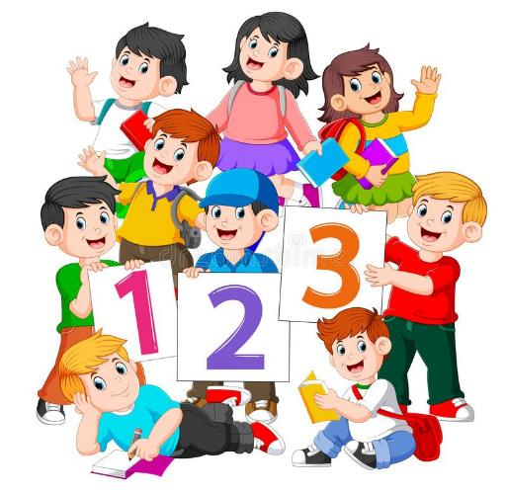
Зачем нужна математика?

Что она дает ребёнку, какие способности и умения развивает?

Как привить ребенку интерес к математике?

Математика – удивительная наука. Она развивает умственные способности ребенка: анализ, дедукцию, умение прогнозировать. Математические знания улучшают абстрактное мышление, усиливают его быстроту, учат абстрагироваться, концентрироваться и тренируют память. Математика необходима для общего развития детей, поскольку развивает ум ребенка, закладывает основу рационального мышления и интеллектуального развития. Занятия математикой, формируют логическое мышление, тренируют ум, что позволяет сопоставлять различные понятия, здраво анализировать их и осмысливать.

Вы хотите, чтобы Ваш ребёнок был умным, сообразительным, находчивым?
Тогда математика – это то, без чего не обойтись. Математика воспитывает характер, а именно такие качества как настойчивость, аккуратность, точность, сосредоточенность. Также развивается умение концентрироваться на задаче, растет самооценка и уверенность в себе.
Обучению дошкольников началам математики должно отводиться важное место. Это вызвано целым рядом причин: начало школьного обучения, обилие информации, получаемой ребенком, повышенное внимание к компьютеризации уже с дошкольного возраста, стремление родителей в связи с этим, как можно раньше научить ребенка узнавать цифры, считать, решать задачи. Взрослые зачастую спешат дать ребенку набор готовых знаний, суждений, например: научить ребенка считать до 100, до 1000 и. т. д. не овладев полным знанием в пределах 10. Однако всегда ли это дает ожидаемый результат? Скажем, надо ли заставлять ребенка заниматься математикой, если ему скучно? Основные усилия родителей и педагогов должны быть направлены на то, чтобы воспитать у дошкольников потребность испытывать интерес к самому процессу познания, к самостоятельному поиску решений.

Как привить ребенку интерес к математике?
Черпать свои знания по математике ребенку намного увлекательнее и интереснее не только с занятий по математике в детском саду, но и из своей повседневной жизни, из наблюдений за явлениями окружающего его мира. Здесь на первое место выходите вы, родители. Здесь ваша помощь неоценима для развития и способностей ребенка. Совместный поиск решения проблем, помогает организовать обучение детей и взрослых, которое не только способствует лучшему усвоению материала, но и обогащает духовный мир ребенка, устанавливает связи между старшими и младшими, необходимые им в дальнейшем для решения жизненных проблем.
Родителям дошкольников стоит проявлять фантазию при общении с ребенком. Вовсе не обязательно проводить уроки, сидя за столом, когда вокруг столько увлекательных дел и явлений. Так почему бы не использовать их в арифметических целях? К примеру, можно подключить детей к приготовлению их любимых блюд, будь то пицца или яблочный пирог. Попросите ребенка отсчитать два стакана муки и позвольте самостоятельно высыпать их в заранее подготовленную посуду. Дайте дошкольнику задание принести из холодильника пять яиц, аккуратно переложив их в мисочку. Пусть ребенок самостоятельно добавит в тесто три ложки сахара и одну вторую соли и т.д. Такая занимательная математика не только доставит ребенку огромное удовольствие, но и надолго отложится в его памяти.
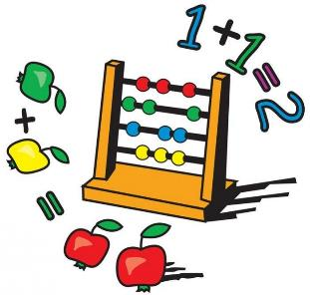
Поставьте чашки, спросите, сколько нужно поставить тарелок, положить ложек, вилок, если будут обедать 3 или 4 человека. С какой стороны должна лежать ложка, вилка. Принесли домой фрукты, яблоки и груши. Спросите, чего больше? Что для этого нужно сделать.
Обращайте внимание детей на форму различных предметов в окружающем мире, их количество. Например, тарелки круглые, скатерть квадратная, часы круглые. Для старших: спросите, какую фигуру по форме напоминает тот или иной предмет. Выбери предмет похожий по форме на ту или иную фигуру. Спросите детей, чего у них по два: две руки, две ноги, два уха, два глаза, две ступни, два локтя, пусть ребенок покажет их. И чего по одному.
По дороге в детский сад или домой рассматривайте деревья (выше-ниже, толще-тоньше). Рисует ваш ребенок, спросите его о длине карандашей, сравните их по длине, чтоб ребенок в жизни, в быту употреблял такие слова как длинный-короткий, широкий - узкий (шарфики, полотенца, например), высокий-низкий (шкаф, стол, стул, диван); толще-тоньше (колбаса, сосиска, палка). Используйте игрушки разной величины (матрешки, куклы, машины), различной длины и толщины: палочки, карандаши, куски веревок, ниток, полоски бумаги, ленточки. Важно чтобы эти слова были в лексиконе у детей. Ребенок должен к школе пользоваться правильными словами для сравнения по величине. Во время чтения книг обращайте внимание детей на характерные особенности животных (у зайца - длинные уши, короткий хвост; у коровы - четыре ноги, у козы рога меньше, чем у оленя). Сравнивайте все вокруг по величине.
Дети учатся не только считать, но и ориентироваться в пространстве и времени. Обращайте на это внимание в повседневной жизни. Спрашивайте ребенка, что находится слева, справа от него, впереди-сзади. Обращайте внимание на то, когда происходит те или иные события, используя слова: вчера, сегодня, завтра (что было сегодня, что было вчера и что будет завтра). Называйте день недели, спрашивайте его; а какой был вчера, будет завтра. Называйте текущий месяц, если есть в этом месяце праздники или знаменательные даты, обратите на это внимание.
Мамам и папам, бабушкам и дедушкам хочется напомнить, что принудительное обучение бесполезно и даже вредно. Выполнение заданий должно начинаться с предложения: «Поиграем?». Обсуждение заданий следует начинать тогда, когда ребёнок не очень возбуждён и не занят каким-либо интересным делом: ведь ему предлагают поиграть, а игра – дело добровольное.
И еще немного игр!

«Какое число пропущено?»
Ребенок закрывает глаза, а вы в этот момент убираете одну из карточек с цифрой, соединив так, чтоб получился непрерывный ряд. Ребенок должен сказать, какой карточки нет, и где она стояла.
«Сосчитай хлопки»
Данная игра способствует развитию не только математических способностей, но и слухового восприятия. Хлопая в ладоши с различной силой и частотой, нужно
попросить ребенка посчитать количество ударов. Усложнить задачу можно, попросив малыша воспроизвести услышанное.

«Фокус-покус»
Взяв несколько небольших предметов (конфет, пуговиц) взрослый зажимает их в кулаках и прячет за спиной. Далее ребенку задается несложная математическая задачка. К примеру: «У меня всего семь пуговиц. В правой руке я держу четыре, сколько зажато в левом кулачке?». Если дошкольник ответил правильно, можно предложить ему поменяться ролями. Пускай он сам придумает задачу и просчитает в уме ее решение. Если же ребенок дал неверный ответ, стоит вновь спрятать за спиной предметы, но уже в другом количестве.

«Найди лишнее»
Взрослый вырезает из журналов несколько десятков картинок различных
категорий: транспорт, продукты питания, растения, мебель и т.д. Далее следует разложить на столе изображения одной тематики, добавив к ним несколько лишних объектов. Ребенку дается задание пересчитать все картинки, отыскать «посторонние» предметы и назвать их количество. В завершение осуществляется подсчет оставшихся изображений одной категории.

«Рисование по точкам»
Когда ребенок уже легко справляется с приведенными выше упражнениями, то можно предложить ему рисование по точкам. Это очень увлекательное занятие, так как в большинстве случаев, не известно какая картинка получится в итоге. Поэтому дети с удовольствием соединяют точки, проводя по порядку линии от одной цифры к другой.

«Игры-ходилки»
Многие помнят из детства такие игры. Суть их в том, что на игровом поле отмечен путь, по которому нужно добраться из одного места в другое. И игроки по очереди бросают игральные кости, считают количество выпавших точек и делают ход, опять же считая. Счет ограничивается цифрами от 1 до 12, зато ребенок учится складывать. Например, выпало 3 и 6 точек на костях. И задача игрока посчитать, сколько будет 3+6. Ход он сможет сделать только после того, как получит правильный результат. В процесс игры можно вовлекать всю семью, это будет увлекательным времяпровождением.

«Магазин»
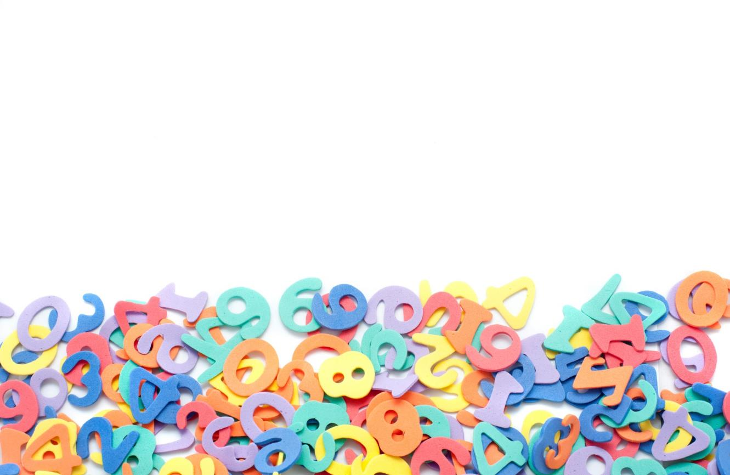
Эта ролевая игра знакома многим взрослым. Ведь маленькие выдумщики периодически вовлекают родителей в свои забавы. Вот они становятся продавцами и предлагают покупателям приобрести у них продукты. Или же сами приходят в магазин за игрушками. Обычно в качестве денег выступают различные бумажки. Но куда полезнее будет взять несколько настоящих монеток или пуговиц и осуществлять с покупателями вполне реальный расчет. Со временем можно ввести понятие «сдача». Если сыр стоит 3 рубля, а покупатель дает одну пятирублевую монету, необходимо вернуть ему лишние деньги. Вовлеченный в игру ребенок гораздо быстрее научится счету и простейшим математическим действиям.

Математика для дошкольников является безумно интересной и увлекательной наукой. Главное выбрать правильную форму занятий, которая будет максимально приятной и необременительной для ребенка. Идеи для занимательных минуток находятся вокруг нас, стоит лишь подключить фантазию и посмотреть на привычные вещи под новым углом.

